

МИНИСТЕРСТВО НАУКИ И ВЫСШЕГО ОБРАЗОВАНИЯ РОССИЙСКОЙ ФЕДЕРАЦИИ

Федеральное государственное бюджетное образовательное учреждение

высшего образования

**"МИРЭА - Российский технологический университет"**

**РТУ МИРЭА**



Институт искусственного интеллекта

Кафедра общей информатики

**ОТЧЕТ**

**ПО ПРАКТИЧЕСКОЙ РАБОТЕ № 12**

**«**Элементы алгоритмизации и процедурного программирования»

разрядами двумя способами

**по дисциплине**

**«**ИНФОРМАТИКА**»**

Выполнил студент группы ИКБО-37-22 Утенков Ю. Ю.

Принял Корчемная А. И.

ассистент.

Практическая работа выполнена « 08 »12 2022 г.

(подпись студента)

«Зачтено» « » 2022 г.

(подпись руководителя)

Москва 2022

СОДЕРЖАНИЕ

1 ПОСТАНОВКА ЗАДАЧИ 3

2 ПРОЕКТИРОВАНИЕ И РЕАЛИЗАЦИЯ 4

2.1 Блок-схемы алгоритмов программы, выполненные по ГОСТу 4

2.2 Структурированный код программы с комментариями 5

2.3 Примеры тестирования, доказывающие работоспособность 7

3 ВЫВОДЫ 9

4 СПИСОК ИНФОРМАЦИОННЫХ ИСТОЧНИКОВ 10

# 1 ПОСТАНОВКА ЗАДАЧИ

Требуется разработать блок-схему алгоритма и написать программу обработки данных в соответствии с выбранным и согласованным с преподавателем вариантом (см. далее). При этом требуется контролировать типы и диапазоны вводимых данных, а также предусмотреть обработку других исключительных ситуаций (если они есть), например, ситуацию деления на ноль. Блок-схема должна быть полной, т.е. должна описывать и процесс диалога с пользователем, и контроль вводимых данных, и подпрограммы вычислений с обработкой возможных исключительных операций. Блок-схема должна изображаться по ГОСТу. При обнаружении ошибки ввода или ошибки вычислений программа должна информативно уведомлять пользователя о причине ошибки. Если ошибка произошла на этапе ввода данных, то программа должна просить пользователя повторить ввод.

|  |  |  |
| --- | --- | --- |
|  | Требуется сделать 8 номер задания из 12 практической работы |  |

# 2 ПРОЕКТИРОВАНИЯ И РЕАЛИЗАЦИЯ

# 2.1 Блок-схемы алгоритмов программы, выполненные по ГОСТу

Схема работы программы, выполненная по ГОСТу показана ниже (рис.1).

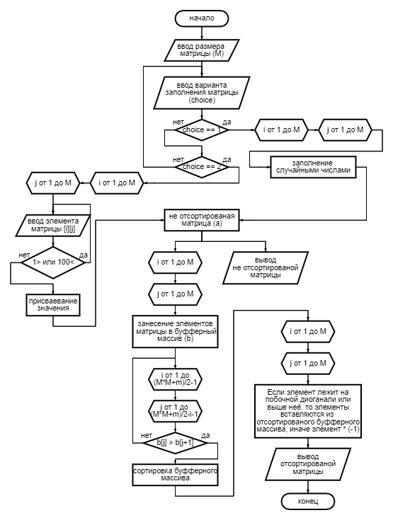

Рисунок 1 – Блок-схема построенная по ГОСТу

# 2.2 Структурированный код программы с комментариями

Ниже показан код программы с комментариями, написанной для варианта (№2.8) (рис 2) и (рис 3). На (рис 2) изображено заполнение матрицы двумя разными способами: автоматически с помощью функции rand() (которая возвращает случайное значение) или самостоятельно (вручную). На (рис 3) приведена часть программы, которая сортирует элементы принадлежащие или находящиеся выше побочной диагонали матрицы по возрастанию. Далее результаты обработки выводятся на экран.

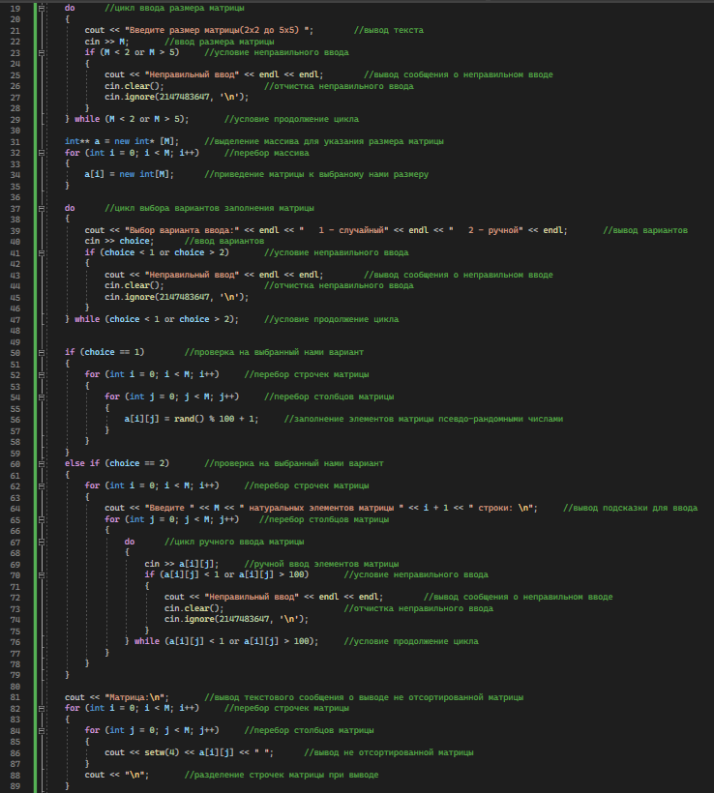

Рисунок 2 – Программа, реализующая решение задачи №2.8(1/2),

Заполнение и вывод матрицы

# Рисунок 3 – Программа реализующая решение задачи №2.8(2/2),

сортировка матрицы по возрастанию

# 2.3 Примеры тестирования, доказывающие работоспособность

# Ниже показана работа программы (рис. 5).

# 

# Рисунок 4 – Работа программы с автозаполнением матрицы

# Как видно, из работы программы (рис. 4), при любом некорректном вводе значения консоль просит пользователя ввести данные заново, выводя пользователю фразу: «Неправильный ввод». Так же существует выбор заполнения матрицы: автоматически с помощью подбора случайных значений – (рис. 4), либо вручную – (рис. 5)

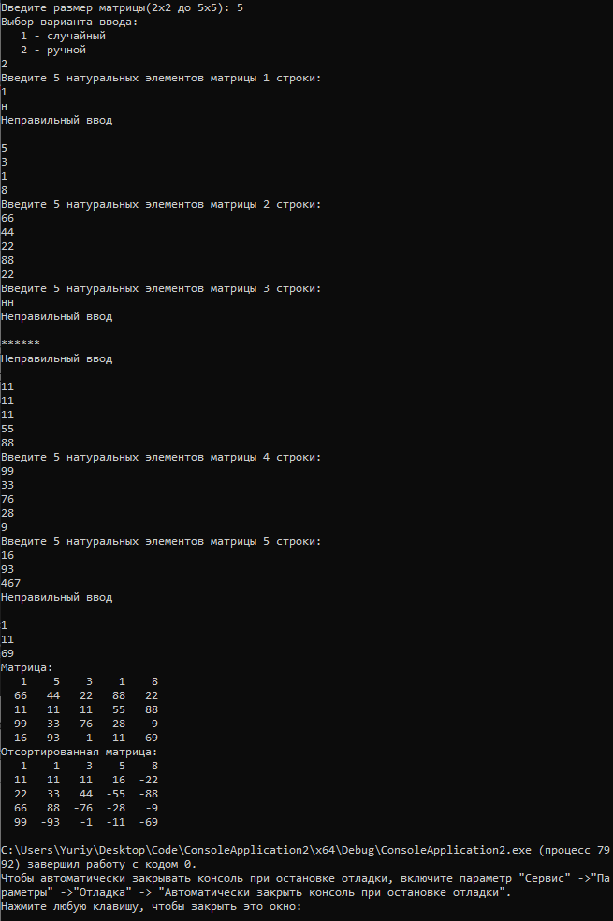

Рисунок 5 – Работа программы с заполнением матрицы с клавиатуры

# 3 ВЫВОДЫ

Была разработана блок-схема алгоритма (по ГОСТу), по которой была написана программа, для реализации решения задачи своего варианта. Работа программы была многократно протестирована, ее реализация и тесты показаны в работе.

# 4 СПИСОК ИНФОРМАЦИОННЫХ ИСТОЧНИКОВ

1. Смирнов С.С., Карпов Д.А. Информатика: Методические указания по выполнению практических работ / С.С. Смирнов, Д.А. Карпов — М., МИРЭА — Российский технологический университет, 2020. 102 с

2. ГОСТ 19.701-90 для построения блок-схем. Единая система программной документации. Схемы алгоритмов, программ, данных и систем.

3. Среда разработки C++ - Visual studio 2022 https://visualstudio.microsoft.com/ru/downloads/ (дата обращения: 08.12.22)